马克思主义学院2024年博士综合考核安排
根据学校博士选拔流程，材料审核通过的考生进入学院综合考核阶段，考核将采用线下考核的方式进行，具体安排如下。
一、日程安排：
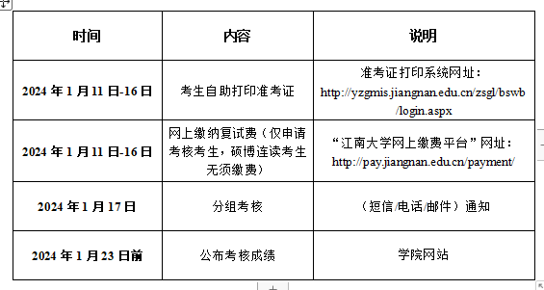

二、考生须知：
缴费程序
申请考核考生登录“江南大学网上缴费平台” （网址：http://pay.jiangnan.edu.cn/payment/）或搜索微信公众号“江南大学财务处”，在“业务办理”中选“学生缴费”。考生账号已开通，切勿自行注册。复试收费标准：80元/生（仅申请考核考生，硕博连读考生无须缴费）。
用户名为身份证号，初始密码为准考证上的考生编号后6位（请考生下载准考证查看，准考证打印系统网址：http://yzgmis.jiangnan.edu.cn/zsgl/bswb/login.aspx）。
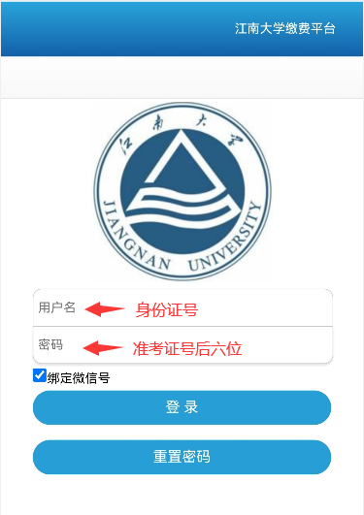
如不能正常显示收费项目，建议更换为360浏览器兼容模式。复试费缴费成功系统自动开具中央非税收统一票据（电子），发至考生手机号和邮箱中,考核时按学院要求及时出示。

